PLAN DE CLASE
Escuela: |  |  |  |  |  |  |  |  |  | CCT: |  | Fecha:
 |  |  |  |  |  |  |  |  |  | Campo formativo / asignatura: | Saberes y pensamiento científico
Docente: |  |  |  | Nivel educativo: Primaria |  |  |  |  |  | Campo formativo / asignatura:
Grado: Tercero |  |  |  | Grupo: |  |  |  |  |  | Campo formativo / asignatura:
Proyecto o tema: Fracciones equivalentes
Objetivo:
- Utilizar de manera flexible la estimación, el cálculo mental y el cálculo escrito en las operaciones con números fraccionarios.
Adecuaciones curriculares para alumnos con barreras de aprendizaje (BAP):
Tiempo por momento | Contenidos |  | Procesos de Desarrollo de Aprendizaje (PDA) |  |  | Actividades |  |  |  | Materiales y recursos didácticos de apoyo |  |  | Producto(s) de aprendizaje
 |  |  |  |  |  |  |  |  |  | Materiales análogos | Recurso digital  (Describir cómo se utiliza en relación al contenido de cada momento de la clase) |  | Producto(s) de aprendizaje
Inicio | Estudio de los  números. |  | Representa, con apoyo de material  concreto y modelos gráficos,  fracciones: medios, cuartos, octavos,  dieciseisavos, para expresar  el resultado de mediciones y  repartos en situaciones vinculadas  a su contexto.  Identifica la unidad de referencia  en representaciones de medios,  cuartos, octavos, dieciseisavos  que expresan el resultado de  mediciones y repartos. |  |  | - Comenzar la clase con preguntas generadoras.  - Si tuviéramos 4 pizzas para repartir entre los integrantes del salón ¿como deberíamos cortar la pizza para que todos tengan una porción igual?  - Además, tenemos un pastel, ¿cómo deberá ser cortado para que a cada estudiante le toque una rebanada?  - Pedir a un estudiante que pase al pizarrón e ilustre los ejemplos dados. |  |  |  | N/A | N/A |  | Participación en clase.  Pantalla de finalizado en el recurso.  Hoja de respuesta.  Participación del estudiante.  Uso del recurso para resolver los problemas.
Desarrollo |  |  |  |  |  | - Solicitar a los estudiantes que abran el recurso en la computadora, si no se cuenta con equipo de cómputo realizarlo en plenaria mediante un proyector y promover la participación grupal.  - Seleccionar la sección “laboratorio de igualdades”.  - Dar indicaciones sobre cómo utilizar el recurso y los botones principales.  - Deben seleccionar una de las figuras para comenzar los ejercicios.  - Tomar uno de los objetos que representan un entero, con los botones del lado derecho se mostrarán las equivalencias con medios, tercios, cuartos etc.  - Se les otorga a los estudiantes una hoja de trabajo con ejercicios donde deben encontrar las equivalencias de las fracciones, por ejemplo:  - 5/2  - 4/3  - 5/4  - 1/3  - Deberán completar añadiendo un dibujo para ejemplificar las fracciones. |  |  |  | N/A | Computadora o dispositivos con navegador a internet.  Recurso:  Simulación en Phet: laboratorio de igualdades
Cierre |  |  |  |  |  | - Dar clic en la flecha de regreso para dirigirse a la sección Juego.  - Resolver los primeros tres niveles.  - Al terminar cada nivel, alzar la mano para que el docente pueda revisarlo.  - en su cuaderno deberán resolver las siguientes preguntas:  - ¿Para qué nos sirve el conocer las fracciones equivalentes?  - El estudiante deberá compartir su experiencia utilizando el recurso.  - Se le pregunta al estudiante si conoce otra herramienta para conocer la equivalencia de fracciones con cantidades más grandes.  - Solicitar al estudiante que imagine una situación en la que pueda usar el recurso.  - El estudiante explora la sección de “laboratorio de igualdades” y utiliza la figura que más les agrade para los ejercicios.  - Tomar capturas de pantalla para guardar sus avances.  - Buscar un recurso para complementar su respuesta en la pregunta abierta.  - Ejemplificar una situación en la que se pueda aprovechar el recurso en una situación de la vida diaria. |  |  |  | N/A  Computadora con navegador a internet. | N/A  Recurso:  Simulación en Phet: laboratorio de igualdades
Total = 00 min | Orientación para la evaluación:  - Establecer el propósito de la evaluación.  - Asignar tareas a los estudiantes.  - Establecer criterios para el desempeño de los estudiantes.  - Establecer estándares sobre el desempeño de los estudiantes.  - Tomar muestra de información sobre el desempeño de los estudiantes.  - Evaluar el desempeño de los estudiantes.  - Brindar retroalimentación sobre el desempeño de los estudiantes.  - Monitorear los resultados de la evaluación de los estudiantes.
Comentarios sobre la integración del recurso digital a la clase:
- La simulación que se recomienda funciona para relacionar la notación matemática e ilustrar las cantidades, por lo que puede utilizarse de forma constante para desarrollar un mejor aprendizaje.
- La simulación puede descargarse para utilizarlo en una computadora sin necesidad de conexión a internet.
- Se recomienda acompañar el uso del recurso con material físico para mejorar la representación de las fracciones.

Recursos digitales para el aprendizaje
Nombre |  | Tipo de recurso
Fracciones: Igualdades |  | Simulación interactiva
Nivel | Campo formativo/Asignatura | Grado | Campo formativo / asignatura
Primaria | Saberes y pensamiento científico | Tercero | Saberes y pensamiento científico
Descripción | Simulador virtual que ilustra la notación numérica de fracciones. A través de figuras geométricas, se dividen para explicar las fracciones y sus igualdades.
Aprendizaje esperado | Practicar la notación numérica de fracciones y sus equivalentes.
Recomendación | Contemplar ejercicios y problemas para trabajar en la sección de “Laboratorio de igualdades” con la finalidad de que los estudiantes se familiaricen con el recurso y practiquen lo aprendido.
URL | https://phet.colorado.edu/es/simulations/fractions-equality
Imagen miniatura | 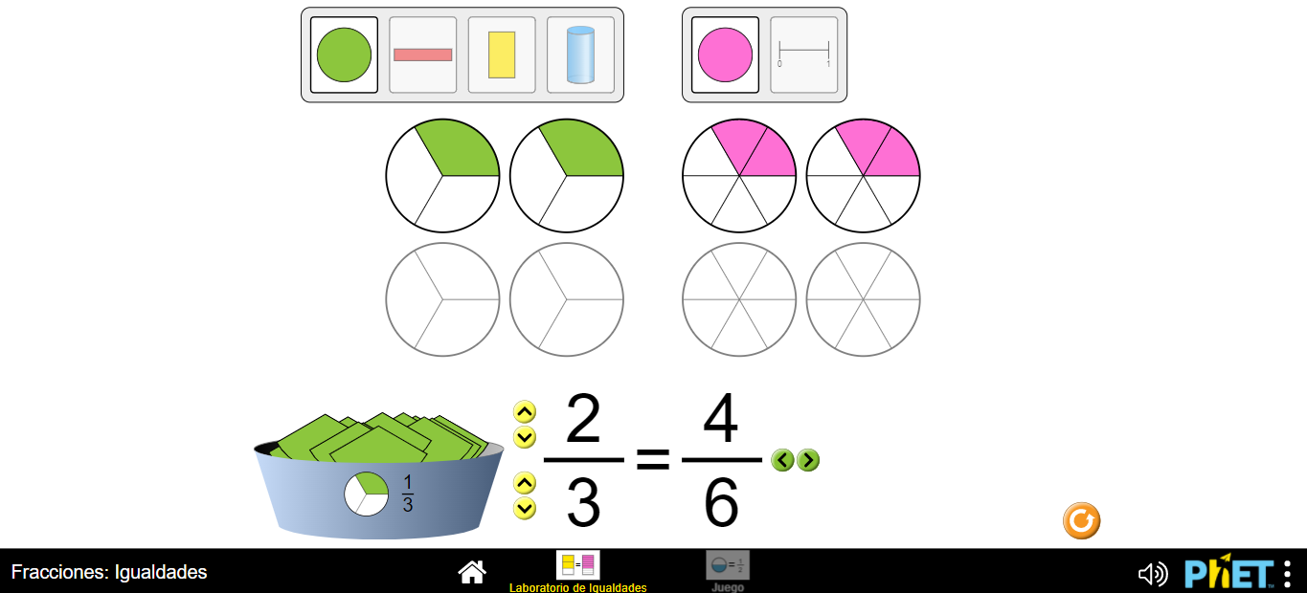
Requisitos técnicos | Computadora o dispositivos móviles con conexión a internet.
Palabras clave | Matemáticas, fracciones, equivalencia.

